Лекция 3. SCADA-системы: структура, функции, примеры

Введение в SCADA
SCADA (Supervisory Control and Data Acquisition) — это программно-аппаратный комплекс, который обеспечивает операторский контроль и диспетчерское управление технологическими процессами. Она является связующим звеном между оборудованием нижнего уровня (датчики, контроллеры) и корпоративными системами управления (MES, ERP).
SCADA решает задачу сбора, обработки, визуализации и хранения данных о технологическом процессе.

Основные функции SCADA
1. Сбор данных — поступление информации от датчиков и контроллеров; поддержка промышленных протоколов (Modbus, OPC, Profibus).
2. Визуализация — отображение мнемосхем, графиков, таблиц; использование HMI для удобства оператора.
3. Управление — изменение уставок и параметров в реальном времени; дистанционное включение и отключение оборудования.
4. Архивирование — сохранение данных в исторические архивы; формирование отчётов.
5. Тревоги и оповещения — обнаружение аварийных ситуаций; регистрация событий и уведомление оператора.
6. Интеграция — взаимодействие с MES и ERP.

Архитектура SCADA-системы
SCADA обычно имеет многоуровневую структуру:
- Полевой уровень — датчики, измерительные приборы, исполнительные механизмы.
- Контроллерный уровень — ПЛК, RTU, DCS.
- Серверный уровень — SCADA-сервер, выполняющий функции сбора, обработки и архивирования данных.
- Клиентский уровень — рабочие станции операторов, инженеров и руководителей.
Для наглядности используется схема ниже:
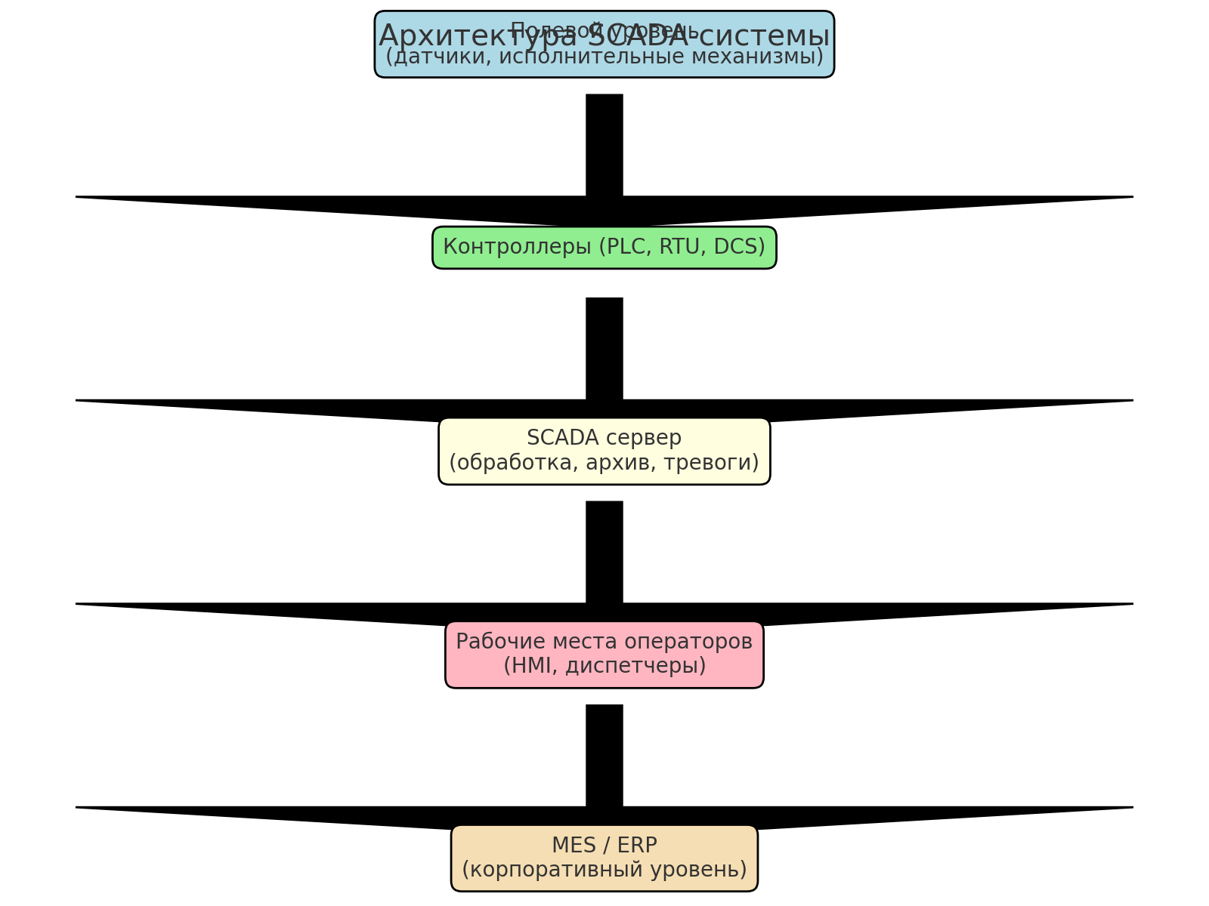
Рис. 1. Архитектура SCADA-системы

Визуализация и HMI
HMI — это главный инструмент оператора. Он отображает параметры в реальном времени, использует цветовую индикацию и позволяет управлять оборудованием через мнемосхемы. Современные HMI поддерживают мобильный доступ через планшеты и смартфоны.

Популярные SCADA-платформы
Siemens WinCC (TIA Portal, WinCC OA), Wonderware InTouch (AVEVA), Ignition, GE iFIX, Trace Mode.

Преимущества SCADA
Централизованный контроль, масштабируемость, совместимость с протоколами, интеграция с ERP/MES, надёжность.

Ограничения и вызовы
Высокая стоимость внедрения, необходимость квалифицированного персонала, риск кибератак, необходимость резервирования серверов и сетей.

Примеры применения
Энергетика, нефтегаз, пищевая промышленность, водоснабжение, городская инфраструктура.

Современные тенденции
Облачные SCADA, Big Data, IoT, виртуализация, кибербезопасность.

Выводы
SCADA-системы — важнейшая часть АСУ ТП, обеспечивающая полный контроль и анализ процессов. Они соединяют низовой уровень с корпоративными системами, формируя сквозной информационный поток.

Интеграция SCADA с MES и ERP
Современные SCADA тесно интегрируются с MES и ERP-системами, обеспечивая связь между производственными и бизнес-процессами. Ниже приведена схема:
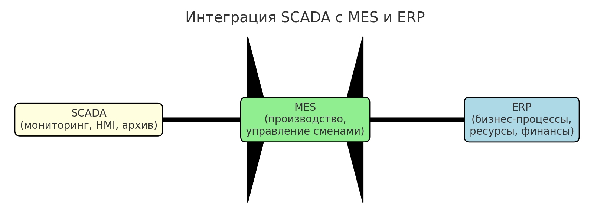
Рис. 2. Интеграция SCADA с MES и ERP

